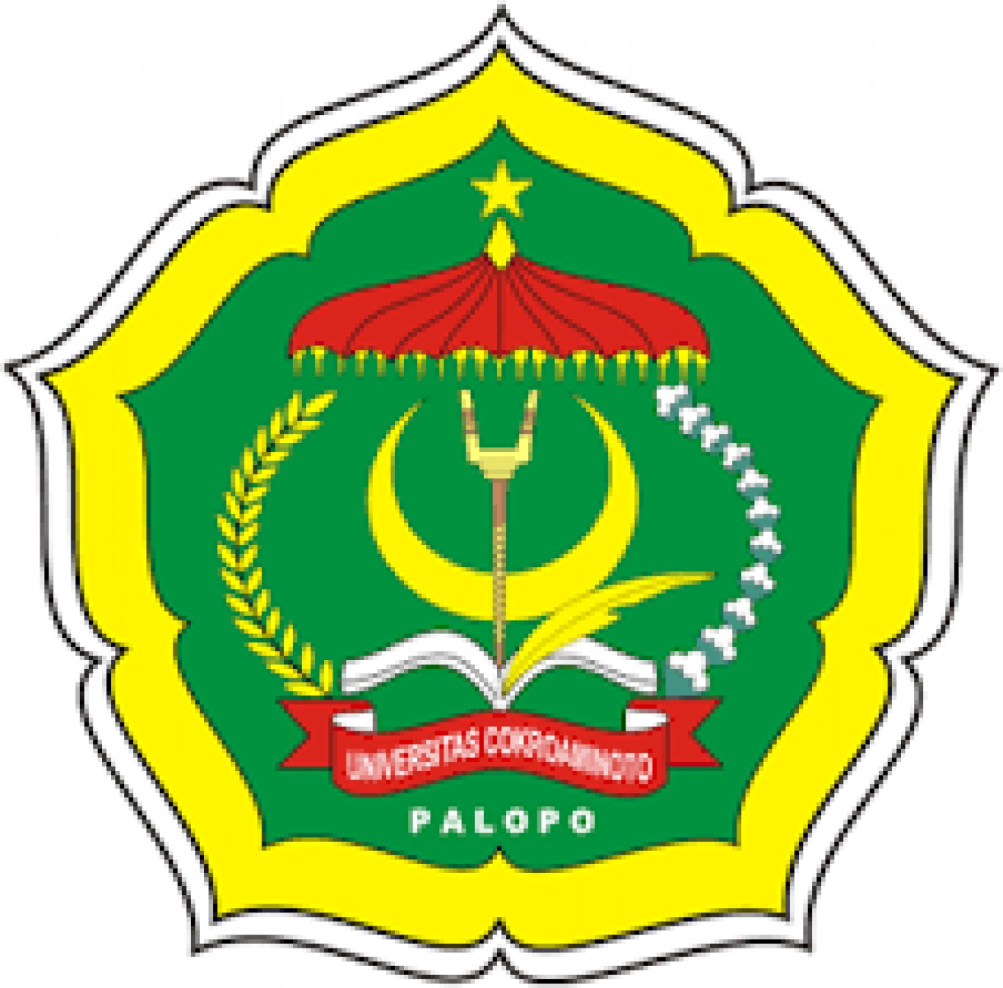
Biogenerasi 2 (9) (2017)
Biogenerasi
Jurnal Pendidikan Biologi
http://www.jurnalbiogenerasi.com/

PENGEMBANGAN MEDIA ALBUM FOTO SEBAGAI BAHAN AJAR DALAM MATA KULIAH BOTANI TUMBUHAN TINGGI

Saparuddin, Akhmad Syakur

Abstract

Email

Pengembangan, Media Album Foto, Bahan Ajar, Botani Tumbuhan Tinggi

Keywords :

Pengembangan media album foto sebagai bahan ajar dalam mata kuliah botani tumbuhan tinggi yang diuji cobakan pada mahasisiwa Program Studi Pendidikan Biologi semester IV kelas IVD tahun ajaran 2016/2017. Penelitian ini bertujuan untuk mengembangkan album foto tumbuhan tinggi yang valid, praktis dan efektif. Jenis penelitian ini adalah penelitian pengembangan yang mengadopsi desain penelitian pengembangan oleh Borg and Gall (1983). Model penelitian pengembangan Borg and Gall terdiri atas 10 langkah, yaitu: (1) penelitian dan pengumpulan informasi, (2) perencanaan, (3) pengembangan bentuk produk awal, (4) uji coba awal, (5) revisi produk, (6) uji coba lapangan , (7) revisi produk, (8) uji lapangan, (9) revisi produk akhir, dan (10) desiminasi dan implementasi. Penelitian pengembangan ini hanya dilakukan sampai pada tahap ketujuh yaitu tahap uji coba terbatas karena keterbatasan dana dan waktu serta untuk memudahkan peneliti. Kevalidan media diukur melalui lembar validasi yang diisi oleh dua validator ahli, kepraktisan diukur dengan melihat respons mahasiswa terhadap media album foto melalui pengisian angket, dan kefektifan diukur dengan melihat ketuntasan hasil belajar siswa melalui pemberian test hasil belajar di akhir pertemuan setelah melalui pembelajaran yang menggunakan album foto. Dari hasil penelitian bahwa media album foto dinyatakan; (1) valid dengan nilai rata-rata total kevalidan media adalah 3,81, (2) praktis dengan rata-rata tingkat kepraktisan 91%, dan (3) efektif dengan berdasarkan ketuntasan hasil belajar mahasiswa sebesar 91%.

saparuddinappi@gmail.com
ahmadherang@gmail.com

© 2017 Universitas Cokroaminoto palopo

p-ISSN 2573-5163
e-ISSN 2579-7085
Correspondence Author :
Kampus 1 Universitas Cokroaminoto Palopo.
Jl.Latamacelling No. 19

PENDAHULUAN
Pendidikan memegang peranan penting dalam rangka peningkaan kualitas sumber daya manusia karena pendidikan akan dapat mengembangkan kemampuan serta meningkatkan mutu kehidupan bangsa Indonesia. Disamping itu akan terwujud sumber daya manusia yang terampil, potensial dan berkualitas sebagai pelaksana pembangunan dalam mewujudkan tujuan nasional. Manfaat pendidikan hanya dapat dirasakan melalui pendidikan yang bermutu.
Upaya peningkatan mutu pendidikan senantiasa dicari, diteliti dan diupayakan melalui kajian berbagai komponen pendidikan, seperti perbaikan dan penyempurnaan kurikulum, bahan-bahan instruksional, sistem penilaian, manajemen instruksional, seminar pendidikan, proses belajar mengajar termasuk sarana atau fasilitas belajar lainnya.
Dari sekian banyak fakor yang berkaitan dengan pembelajaran, guru memiliki peranan yang besar. Gurulah yang bersentuhan langsung dengan peserta didik dalam pembelajaran, gurulah yang menentukan cara belajar yang bagaimana ingin diterapkan di kelas dan guru pulalah yang mengetahui kelemahan siswa yang mereka hadapi dalam pembelajaran.
Kemampuan guru dalam menentukan cara belajar di dalam kelas meliputi pemilihan model, strategi, metode dan penggunaan media dalam pembelajaran adalah hal penting dalam peningkatan kualitas pendidikan. Penggunaan media secara tepat dan bervariasi mempunyai nilai praktis antara lain; mengatasi keterbatasan pengalaman belajar siswa, mengkongkritkan pesan yang abstrak, menanamkan konsep dasar yang benar, menimbulkan keseragaman dan akhirnya dapat meningkatkan efektifittas dan efisiensi proses belajar mengajar yang pada gilirannya dapat meningkatkan mutu pembelajaran.
Salah satu jenis media pembelajaran adalah media gambar (visual). Media gambar disebut juga dengan gambar diam yang merupakan salah satu media pembelajaran yang termasuk dalam media visual yang berupa gambar hasil proses fotografi.
Gambar memiliki makna yang lebih baik dibandingkan dengan tulisan. Gambar sebagai bahan ajar tertentu saja diperlukan suatu rancangan yang baik agar setelah selesai melihat sebuah atau serangkaian gambar atau foto siswa dapat melakukan sesuatu yang pada akhirnya menguasai sesuatu atau lebih kompetensi dasar.
Mata kuliah botani tumbuhan tinggi, merupakan mata kuliah yang fokusnya pada klasifikas, morfologi serta nama latin tumbuhan. Pembelajaran mata kuliah ini akan sangat efektif melalui pengamatan langsung pada jenis tanaman yang akan dipelajari. Salah satu kendala dalam pembelajaran mata kuliah ini adalah keterbatasan kemampuan pengajar dalam mengadakan jenis tumbuhan ke dalam kelas serta keterbatasan waktu dan biaya untuk mendakan pembelajaran di luar kelas setiap pertemuannya. Salah satu cara untuk mengatasi permasalahan yang ada yaitu melalui pengguanaan media gambar yang dibuat dalam bentuk . Hal ini diharapkan dapat membantu, memudahkan serta menarik minat mahasiswa pada mata kuliah Botani Tumbuhan Tinggi.
Tujuan penelitian ini adalah mengembangkan Media Sebagai Bahan Ajar dalam Mata Kuliah Botani Tumbuhan Tinggi yang memenuhi kriteria valid, praktis dan efektif.
METODE PENELITIN
Jenis penelitian ini merupakan penelitian dan pengembangan (Research and Development).
Model penelitian pengembangan yang dipilih adalah model penelitian dan pengembangan pendidikan yang dikembangkan oleh Borg and Gall (1983).
Model penelitian pengembangan Borg and Gall terdiri atas 10 langkah, yaitu: (1) penelitian dan pengumpulan informasi, (2) perencanaan, (3) pengembangan bentuk produk awal, (4) uji coba awal, (5) revisi produk, (6) uji coba lapangan , (7) revisi produk, (8) uji lapangan, (9) revisi produk akhir, dan (10) desiminasi dan implementasi. Penelitian pengembangan ini hanya dilakukan sampai pada tahap ketujuh yaitu tahap uji coba terbatas karena keterbatasan dana dan waktu serta untuk memudahkan peneliti.
Tempat dan Waktu Penelitian
Hasil pengembangan media pembelajaran ini direncanakan akan di uji coba terbatas/skala kecil pada mahasiswa Program Studi Pendidikan Biologi Universitas Cokroaminoto Palopo Kelas IVD semester genap tahun ajaran 2016/2017 yang berjumlah 23 mahasiswa. Penelitian dilaksanakan pada bulan Maret-Mei tahun 2017
Pelaksanaan Penelitian Pengembangan
Penelitian ini terdiri atas beberapa tahap sebagai berikut:
- Penelitian dan Pengumpulan Informasi
Pada langkah ini dilakukan identifikasi perkiraan kebutuhan. Tahap perkiraan kebutuhan media pembelajaran diperoleh dari observasi langsung di dalam kelas untuk melihat ketersediaan media pembelajaran. Selain itu pengamatan dilakukan untuk melihat ketersedian sarana dan prasarana yang menunjang proses belajar mengajar.
- Perencanaan
Setelah studi pendahuluan dilakukan, langkah berikutnya adalah merancang berbagai kegiatan dan prosedur yang akan ditempuh dalam penelitian dan pengembangan produk meliputi penyusunan materi isi secara terstruktur yang akan menggambarkan secara umum isi dari yang akan diproduksi.
- Pengembangan Bentuk Awal Produk
Tahap ini merupakan tahap perancangan bentuk awal produk yang mencakup bahan-bahan pembelajaran, media pembelajaran berbasis dan alat evaluasi yang siap diuji cobakan. Format pengembangan yang dimaksud berupa media pembelajaran , urutan proses dan prosedur.
- Uji Coba Awal
Pada tahap ini dilakukan uji coba awal yaitu validasi dan evaluasi. Adapun validasi yang dilakukan yaitu menilai kelayakan isi, kelayakan desain/struktur, dan kelayakan bahasa. Validasi dilakukan adalah validasi konstruk yang dilakukan oleh validator ahli yaitu dosen pendidikan biologi yang juga merupakan dosen pengampu mata kuliah botani tumbuhan tinggi, dalam hal ini ibu Khaerati, S.Pd., M.Pd., dan Sukmawati Syam, S.Si., M.Pd.
- Perbaikan Produk Awal
Pada langkah ini, dilakukan perbaikan terhadap produk awal yang dihasilkan berdasarkan hasil ujicoba awal. Perbaikan ini sangat mungkin dilakukan lebih dari satu kali, sesuai dengan hasil yang ditunjukkan dalam uji coba awal, sehingga diperoleh draft produk (model) utama yang siap diuji coba lebih luas.
- Uji Coba Skala Kecil/Terbatas
Pada langkah ini dilaksanakan uji coba terbatas yang melibatkan mahasiswa Program Studi Pendidikan Biologi kelas IVD Semester Genap. Pelaksanaan uji coba terbatas dimulai dengan melakukan pembelajaran menggunakan media , memberikan tes hasil belajar dan pemberian angkets (kuisioner) untuk mengetahui keefektifan media pembelajaran .
- Perbaikan Produk Akhir
Pada langkah ini melakukan perbaikan/penyempurnaan terhadap hasil uji coba skala kecil/terbatas apabila memang masih terdapat kekurangan di dalam media album foto (tampilan serta cakupan materi) tersebut. Hasil evaluasi ini akan dijadikan bahan pertimbangan untuk menentukan valid dan layaknya media untuk digunakan dan produk yang dikembangkan sudah merupakan desain model operasional yang siap digunakan.
Instrumen Penelitian
Instrumen yang digunakan dalam penelitian ini adalah sebagai berikut:
- Lembar Validasi Perangkat Pembelajaran
Lembar validasi ini digunakan untuk memperoleh data tentang hasil validasi para ahli dan praktisi terhadap beberapa perangkat pendukung pembelajaran yang dikembangkan mencakup album foto, test hasil belajar, dan angket respons siswa. Lembar validasi tersebut diberikan kepada validator untuk memperoleh masukan terhadap perangkat pembelajaran yang dikembangkan.
- Test Hasil Belajar
Instrumen ini dimaksudkan untuk mengukur hasil belajar peserta didik setelah menggunakan media yang dikembangkan dalam pembelajaran. Hasil instrumen ini akan memberikan gambaran keefektifan media album foto.
- Kuesioner Respons Mahasiswa
Instrumen ini dimaksudkan untuk menilai media pembelajaran yang telah dikembangkan dari segi kepraktisan.
Teknik Analisis Data
Kualitas media pembelajaran berbasis MindManager dapat mengacu pada kriteria kualitas menurut Nieven. Menurut Nieven (dalam Yamasari, 2010), suatu material dikatakan baik jika memenuhi aspek-aspek kualitas, antara lain: (a) Validitas (Validity), (b) Kepraktisan (Practicaly), dan (c) Keefektifan (Effectiveness).
- Validitas
Unuk menentukan nilai validitas, seluruh aspek yang dinilai oleh validator di rata-ratakan kemudian hasilnya dirujuk pada interval penentuan tingkat kevalidan.
- Kepraktisan
Penentuan kepraktisan media pembelajaran yang digunakan ditinjau dari respon peserta didik, apabila banyaknya peserta didik yang memberi respon positif lebih besar atau sama dengan 80% dari jumlah subjek yang diteliti (Hobri, 2009). 3. Keefektifan
Penilaian keefektifan didasarkan pada hasil test belajar siswa yang diukur diakhir pertemuan stelah melalui proses pembelajaran yang menggunakan media yang dikembangkan. Media pembelajaran yang telah dikembangkan dikatakan efektif apabila 80% peserta didik yang mengikuti pembelajaran mampu mencapai minimal skor 70 (skor maksimal adalah 100) (Hobri, 2009).
HASIL DAN PEMBAHASAN
Hasil Penelitian
- Pelaksanaan Pengembangan Album Foto
  - Tahap penelitian dan pengumpulan informasi
Pada tahap ini dilakukan identifikasi perkiraan kebutuhan. Tahap perkiraan kebutuhan media pembelajaran diperoleh melalui observasi langsung di dalam kelas untuk melihat ketersediaan media pembelajaran. Selain itu pengamatan dilakukan untuk melihat ketersediaan sarana dan prasarana yang menunjang proses belajar mengajar.
Berdasarkan hasil observasi langsung di kelas dan pemberian angket menunjukkan bahwa mahasiswa tidak memeiliki buku ajar untuk mata kuliah botani tumbuhan tinggi. Umunya dalam pembelajaran hanya mengadalan materi yang disajikan oleh dosen pengajar. Namun, jika ditinjau dari segi sarana dan prasarana sangat mendukung untuk mengembangkan media pembelajaran kemudian digunakan dalam proses belajar mengajar.
  - Tahap Perencanaan
Penyajian materi pembelajaran untuk mata kuliah botani tumbuhan tinggi dengan media album foto dirancang seperti bagan berikut:
Media Album Foto
Teks
Nama Divisi
Teks
Kelas
Deskripsi dan Gambar
Family
Species
Klasifikasi
Teks

Gambar 1. Deskripsi media pembelajaran
  - Pengembangan bentuk produk awal
Pada tahap ini dibuat desain tampilan dan konsistensi penggunaan tampilan luar album, tampilan dalam album, tampilan gambar, isi materi, kedalaman materi dan huruf . Setelah pembuatan media album foto selesai, selanjutnya dilakukan uji coba awal kemudian dilanjutkan dengan uji coba terbatas dan perbaikan-perbaikan jika masih terdapat kekurangan pada media yang dikembangkan. Desain dari album foto (Prototipe I) sebagai berikut:
  - Melakukan Uji Coba Awal
Pada tahap ini dilakukan uji coba awal yaitu validasi dan evaluasi oleh validator. Adapun validasi yang dilakukan yaitu menilai kelayakan isi, kelayakan desain/struktur, dan kelayakan bahasa. Validator yang melakukan validasi media pembelajaran album foto yang dibuat peneliti ada dua orang yaitu Khaerati, S.Pd., M.Pd. dan Sukmawaty Syam, S.Si., M.Si.
  - Perbaikan Produk Awal
Tahap ini, peneliti melakukan evaluasi dan revisi terhadap produk awal album foto yang telah di desain oleh peneliti, hasil revisi yang diperoleh dari para validator dan perbaikannya dapat dilihat pada tabel berikut:

Tabel 2 . Evaluasi I album foto berdasarkan hasil validasi para ahli
ASPEK | Hasil EVALUASI | PERBAIKAN
Ukuran album terlalu kecil |  | 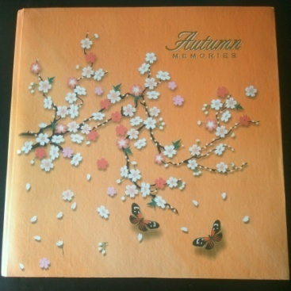
Tampilan isi kurang menarik, tidak berwarna, dan monoton. | 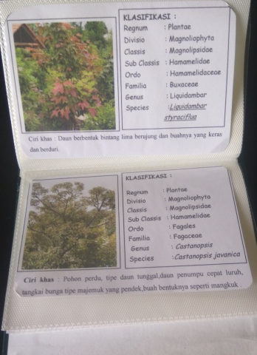 | 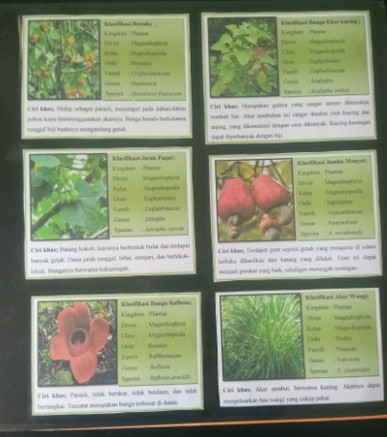
Frame gambar terlalu monoton dengan garis hitam putih | 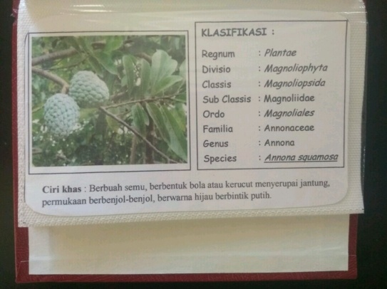 | 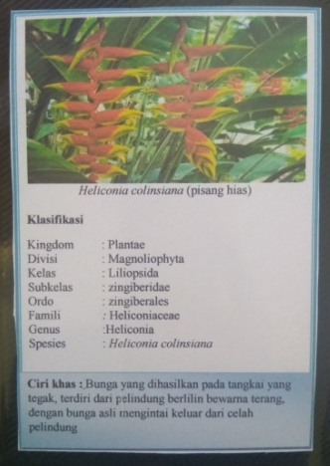
Ukuran gambar terlalu kecil, penempatan pengelompokan kurang jelas. |  | 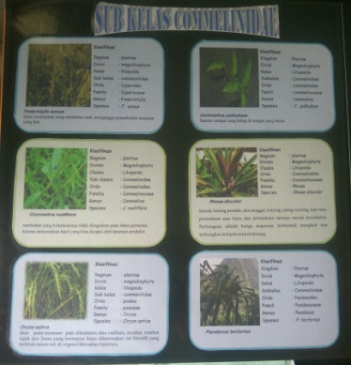
Kedalaman materi | Mencakup 2 Divisi, 8 Kelas, 10 Sub Kelas, 30 Family dan 100 Species. | Mencakup 2 Divisi, 25 Kelas, 15 Sub Kelas, 45 Family dan 250 Species.

  - Uji Coba Skala Kecil
Pada tahap ini dilaksanakan uji coba terbatas yang melibatkan siswa. Pelaksanaan ujicoba terbatas dimulai dengan melakukan pembelajaran menggunakan media pembelajaran berbantuan Album foto, memberikan tes hasil belajar dan pemberian angket respon (kuesioner) untuk mengetahui keefektifan dan kepraktisan media pembelajaran berbantuan Album foto. Uji coba terbatas yang dilakukan melibatkan mahasiswa Program Studi Pendidikan Biologi kelas IVD sebanyak 23 orang .Uji coba terbatas dilakukan selama tiga kali pertemuan dimana dua kali pertemuan untuk pembahasan materi dan satu kali pertemuan untuk evaluasi.
  - Perbaikan Produk Akhir
Tahap ini, peneliti kembali memperlihatkan hasil perbaikan media album foto setelah dilakukan revisi produk awal oleh para validator untuk kembali divalidasi oleh validator. Pada perbaikan ini tidak terlalu banyak mengalami perubahan dari perbaikan sebelumnya. Perbaikan hanya terdapat pada penempatan gambar dalam album yang tidak monoton, lebih bervariasi. Berikut beberapa gambar tampilan isi album.
- Tingkat Kualitas Media Pembelajaran Berbasis Album Foto
- Analisis Kevalidan Media Pembelajaran Berbasis Album Foto
Hasil penilaian para ahli terhadap media pembelajaran album foto dapat dilihat pada tabel berikut:
Tabel 3. Rangkuman hasil validasi media pembelajaran album foto
Komponen Media Album Foto | Skor Rata-rata Penilaian | Status
Kelayakan isi | 3,75 | Valid
Kelayakan penyajian | 3,94 | Valid
Bahasa | 3,75 | Valid
Rata-rata Total | 3,81 | Valid
Hasil di atas, dapat disimpulkan bahwa komponen-komponen media yang disebutkan pada tabel tersebut sudah termasuk dalam kategori “Valid” (3,5≤$\overline{x}$˂4,5). Berdasarkan kriteria kevalidan, maka media pembelajaran tersebut telah memiliki derajat validitas yang tinggi dan layak untuk digunakan.

- Analisis Kepraktisan Media Pembelajaran Berbantuan Album Foto
Kepraktisan media yang dikembangkan disimpulkan melalui repons mahasiswa terhadap media, dalam hal ini mahasiswa mengisi angket yang dibagikan yang memuat pernyataan tentang kepraktisan media yang dikembangkan. Hasil respons siswa terhadap media album oto yang dikembangkan dapat dilihat pada tabel berikut.

Tabel 4. Hasil perhitungan penilaian kepraktisan media album foto
No. | Komponen | ∑ |  | % +
 |  | - | +
1 | Daya tarik media pembelajaran album foto yang dikembangkan | 1 | 22 | 96
2 | Kesederhanaan proses pengembangan media pembelajaran album foto | - | 23 | 100
3 | Kemudahan proses pengembangan media pembelajaran album foto | 5 | 18 | 78
4 | Media pembelajaran album foto yang dikembangkan sesuai dengan konsep materi | 1 | 22 | 96
5 | Penyajian materi dalam media pembelajaran album foto mudah dipahami | 3 | 20 | 87
6 | Tingkat keterandalan dari media album foto yang dikembangkan | 3 | 20 | 87
7 | Keefisienan waktu yang digunakan dalam penyajian materi dengan menggunakan media pembelajaran album foto | 2 | 21 | 91
8 | Media pembelajaran album foto yang dikembangkan memiliki tampilan yang jelas | - | 23 | 100
9 | Bahasa yang digunakan pada media pembelajaran album foto bersifat komunikatif | 4 | 19 | 83
10 | Nilai ekonomis dari media pembelajaran album foto yang dikembangkan | 2 | 21 | 91
Rerata Persentase |  |  |  | 91

Berdasarkan angket yang telah diisi oleh responden, diperoleh data tentang kepraktisan media pembelajaran album foto yang dikembangkan dapat dikatakan memenuhi kriteria kepraktisan dimana rata-rata tingkat kepraktisan dengan respons positif sebanyak 91%.
- Analisis Keefektifan Media Album Foto
Keefektifan media album foto diukur dengan melihat ketuntasan hasil belajar mahasiswa setelah mengikuti pembelajaran dengan menggunakan media yang telah dikembangkan. Tes hasil belajar dilakukan di akhir pembelajaran dan disusun berdasarkan indikator pencapaian hasil belajar pada mata kuliah botani tumbuhan tinggi. Data tentang keefektifan media pembelajaran berbantuan album foto berdasarkan tes hasil belajar dapat dilihat pada tabel berikut:
Tabel 5. Ketuntasan hasil tes belajar mahasiswa
Nilai | Kategori | Jumlah Siswa | Persentase
≥70 | Tuntas | 21 orang | 91%
<70 | Tdak Tuntas | 2 orang | 9%
Data di atas menunjukkan bahwa media pembelajaran Album foto yang dikembangkan telah memenuhi kriteria keefektifan dimana siswa yangyang tuntas berdasarkan nilai KKM (≥70) adalah 20orang dengan persentase 91%, sedangkan siswa yang tidak tuntas (<70) adalah 2 orang dengan persentase 9%.
Pembahasan
Salah satu faktor yang sangat berperan penting dalam proses pembelajaran adalah dengan menggunakan media pembelajaran, dengan menggunakan media pembelajaran dalam pembelajaran maka proses pembelajaran yang efektif dan efisien akan tercipta, meskipun terdapat faktor-faktor lain diluar faktor tersebut yang juga berperan dalam keberhasilan pembelajaran seperti strategi pembelajaran, model pembelajaran, dan metode pembelajaran.Tidak dipungkiri proses pembelajaran dilaksanakan dibawah kendali guru dengan menggunakan media pembelajaran, sehingga media pembelajaran menjadi komponen yang sangat penting dalam pembelajaran. Media pembelajaran yang akan digunakan dalam proses pembelajaran perlu dikembangkan sehingga media memenuhi kriteria valid, praktis dan efektif.
- Kevalidan Media Pembelajaran Berbantuan Album Foto
Pengembangan media berbantuan album foto ini, sebelum digunakan oleh dosen dan mahasiswa maka harus di tes kelayakan penggunaannya. Mengetahui layak atau tidaknya media ini, maka didesain sebuah instrumen penilaian media untuk mengukur valid atau tidaknya media berbantuan album foto ini. Kriteria yang dinilai yang digunakan peneliti untuk menentukan derajat kevalidan media ini terdiri dari beberapa aspek yaitu aspek kelayakan isi, kelayakan penyajian, bahasa, ukuran, desain tampilan dan desain isi.
Hasil penelitian yang telah dikemukakan sebelumnya bahwa untuk kriteria kevalidan yang pertama yaitu dari segi aspek kelayakan isi termaksud dalam kategori Valid. Indikator penilaian untuk aspek ini menunjukkan bahwa materi yang ada didalam album foto ini mampu menjabarkan substansi minimal (fakta, konsep, prinsip dan teori), memiliki kesesuaian antara materi dengan perkembangan ranah kognitif, kesesuaian penyajian dengan indikator pencapaian hasil belajar, dukungan media terhadap penanaman konsep, kesesuaian konsep dengan tujuan belajar, kebenaran konsep, urutan penyajian konsep, kesesuaian gambar dalam menunjang penjelasan materi, dan kesesuaian pertanyaan materi dengan tujuan pembelajaran.
Materi yang disajikan di dalam media pembelajaran berbantuan album foto tersebut dalam bentuk peta konsep sehingga mudah dipahami oleh siswa. Sesuai yang dikemukakan oleh Septiana (2011), manfaat materi yang disajikan dalam bentuk peta konsep adalah, (1) dapat meningkatkan pemahaman peserta didik, karena peta konsep merupakan cara belajar yang mengembangkan proses belajar bermakna, (2) dapat meningkatkan keaktifan dan kreatifitas berpikir peserta didik, dan (3) akan memudahkan peserta didik dalam belajar.
Tercapainya kevalidan isi, mampu membuat media album foto dengan mudah untuk menjabarkan pengelompokan tumbuhan secara jelas dan rinci, penamaan ilmiah tumbuhan serta kemudahan dalam mengenali ciri morfologi tumbuhan karena dilengkapi dengan gambar yang jelas. Dengan adanya aspek format ini, mampu menunjang media album foto untuk menjadi media yang mampu membangkitkan minat siswa untuk belajar. Pembelajaran dengan menggunakan media mempunyai potensi tinggi dalam penyampaian pesan maupun kemampuannya dalam menarik minat dan perhatian peserta didik. Sesuai dengan yang dikemukakan oleh Samodra (2009), pembelajaran yang baik dapat ditunjang dari suasana pembelajaran yang kondusif serta hubungan komunikasi antara pengajar dan peserta didik dapat berjalan dengan baik. Berangkat dari hal tersebut album foto dalam kelas dikembangkan atas dasar asumsi bahwa proses komunikasi di dalam pembelajaran akan lebih bermakna (menarik minat peserta didik dan memberikan kemudahan untukmemahami materi karena penyajiannya yang interaktif), jika memanfaatkan berbagai media sebagai sarana penunjang kegiatan pembelajaran.
Kriteria kevalidan yang kedua adalah aspek penyajian termaksud dalam kategori Valid. Nilai valid ini diperoleh dengan ketercapaian indikator keruntutan konsep, penyajian materi yang sesuai sistematika yang memungkinkan siswa mengevaluasi kemampuannya sesuai tujuan yang ingin dicapai.
Kriteria kevalidan yang ketiga adalah dari segi aspek bahasa termasuk dalam kategori Valid. Nilai valid ini diperoleh dari ketercapaian indikator penilaian dalam segi kelayakan bahasa dalam menyajikan materi dengan bahasa baku, memiliki keterbacaan yang jelas, adanya kemudahan dalam memahami bahasa yang digunakan, kalimat yang digunakan efektif, serta penggunaan kata sesuai dengan ejaan yang disempurnakan (EYD) sehingga peserta didik mudah untuk memahami materi yang disajikan.
- Kepraktisan Media Pembelajaran Berbantuan Album Foto
Pengembangan media pembelajaran berbantuan album foto ini, sebelum digunakan maka harus diketahui tingkat kepraktisannya. Mengetahui praktis atau tidaknya media ini, maka didesain sebuah instrumen penilaian media untuk mengukur praktis atau tidaknya media pembelajaran album foto ini. Kriteria yang dinilai peneliti untuk menentukan tingkat kepraktisan media ini terdiri dari beberapa aspek yaitu daya tarik, kesederhanaan proses pengembangan, kemudahan penggunaan, kesesuaian dengan konsep materi, penyajian materi, tingkat keterandalan, keefisienan waktu, tampilan, bahasa yang digunakan dan nilai ekonomis.
Hasil penelitian dengan membagikan angket secara umum kepada mahasiswa untuk mengetahui rata-rata tingkat kepraktisan media album foto yang dikembangkan adalah 91%. Berdasarkan data tersebut maka dapat disimpulkan bahwa media album foto yang telah dikembangkan dapat dinyatakan praktis. Menurut Nieveen (dalam Yamasari, 2010), media pembelajaran berbantuan album foto dikatakan praktis jika dapat digunakan dengan sedikit atau tanpa revisi.
Tercapainya tingkat kepraktisan media pembelajaran berbantuan album foto yang telah dikembangkan berdasarkan sepuluh aspek di atas maka media pembelajaran ini dapat digunakan dalam proses belajar mengajar dimana media ini telah memiliki daya tarik yang cukup tinggi, proses pengembangnnya sangat sederhana sehingga memberikan kemudahan bagi guru dalam membuat media pembelajaran, mudah dalam penggunaannya sehingga waktu yang digunakan cukup efisien, tampilannya jelas, bahasa yang digunakan bersifat komunitatif sehingga mudah dipahami oleh siswa, materi yang disajikan sesuai dengan konsep dan mudah dipahami serta memiliki nilai ekonomis yang tinggi.
- Keefektifan Media Pembelajaran Berbantuan Album Foto
Keefektifan media dikur dengan melihat ketuntasan hasil belajar mahasiswa. Penelitian yang dilakukan dengan memberikan tes hasil belajar setelah mengikuti pembelajaran dengan menggunakan media album foto.
Hasil penelitian ketuntasan hasil belajar menunjukkan bahwa 91% dari keseluruhan subjek penelitian mampu mencapai tingkat penguasaan materi minimal dan 9% dari subjek penelitian yang belum mencapai tingkat penguasaan minimal. Data tersebut menunjukkan bahwa media album foto telah memenuhi kriteria keefektifan. Menurut Hobri (2009).
Menurut Wahyudin (2010) nilai dan kegunaan media pembelajaran dapat mempertinggi proses pembelajaran dan hasil belajar yang dicapai dalam proses pembelajaran. Penggunaan alat-alat bantu mengajar, peraga pendidikan dan media pembelajaran di sekolah-sekolah mulai menyesuaikan dengan perkembangan teknologi. Yang perlu diperhatikan adalah semua peralatan dan perlengkapan sekolah tersebut harus disesuaikan dengan tuntutan kurikulum dan materi, metode dan tingkat kemampuan siswa untuk mencapai tujuan pembelajaran. Maka para pengajar diharapkan dapat menggunakan alat-alat atau perlengkapan tersebut secara efektif dan efesien dalam pembelajaran.

KESIMPULAN
Berdasarkan hasil penelitian dan pembahasan dapat disimpulkan bahwa media album foto yang dikembangkan sebagai bahan ajar pada mata kuliah botani tumbuhan tinggi dinyatakan valid, praktis, dan efektif.
DAFTAR PUSTAKA
Hobri. 2009. Metodologi Penelitian Pengembangan (Developmental Research) (Aplikasi Pada Penelitian Pendidikan Matematika. http:// hobri. blog. unej.ac.id/. Diakses pada tanggal 20 Februari 2013
Samodra, D. W. 2009. Multimedia Pembelajaran.Jurnal Teknologi Informasi, Volume 5 Nomor 2. Pascasarjana Teknik Informatika Udinus.
Septiana, I. 2011. Keefektifan Penggunaan Media Peta Konsep Pohon Jaringan pada Pembelajaran Menulis Cerpen di Kelas X SMA Negeri 1 Mojotengah Kabupaten Wonosobo. Skripsi. Yogyakarta: Program Studi Bahasa Dan Sastra Indonesia Fakultas Bahasa Dan Seni Universitas Negeri Yogyakarta. Diakses pada tanggal 20 Februari 2013.
Wahyudin, A. 2012. Model Penelitian Borg and Gall. http:// adipwahyudi. blogspot.com/2011/01/ model-penelitian pengembangan-borg-and.html. Diakses pada tanggal 25 September 2012.

Yamasari, Y. 2010. Pengembangan Media Pembelajaran Matematika Berbasis ICT yang Berkualitas. Surabaya: Jurusan Matematika FMIPA UNESA.

